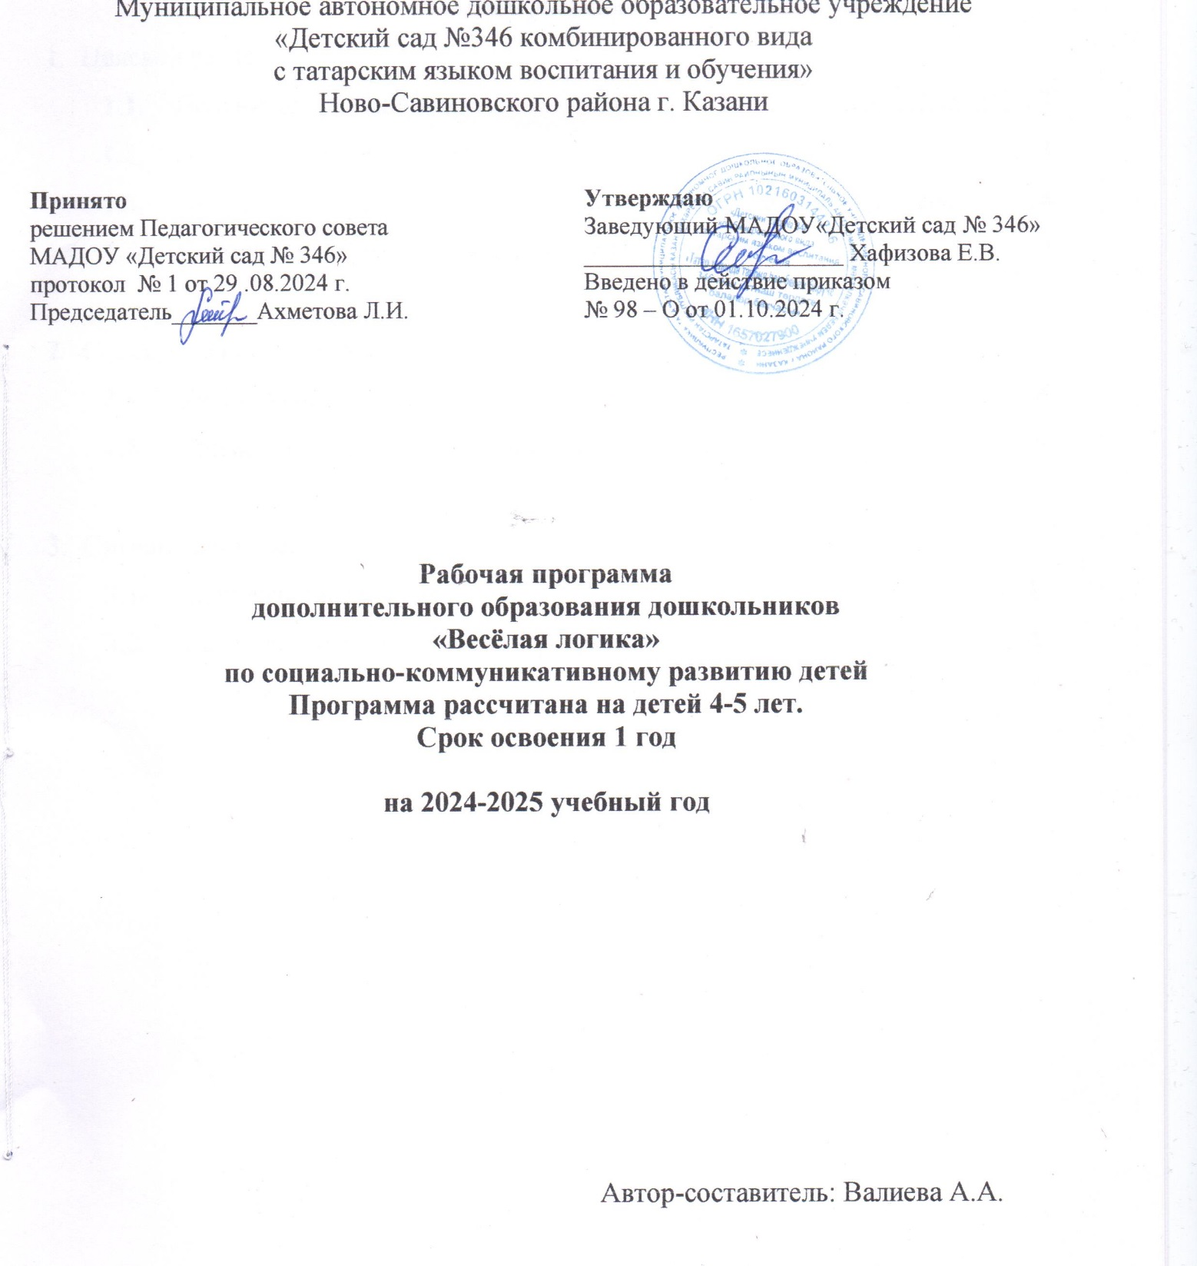

Содержание
- Целевой раздел
  - Пояснительная записка……………………………………………………..3
  - Цель и задачи программы…………………………………………………..3
  - Принципы и подходы в организации образовательного процесса………4
  - Планируемые результаты освоения Программы………………………….4

- Содержательный раздел
  - Учебный план……………………………………………………………….6
  - Примерный комплексно-тематический план……………………………..6

- Организационный раздел
  - Кадровое обеспечение……………………………………………………..8
  - Методическое обеспечение Программы………………………………….8

- Целевой раздел
1.1.Пояснительная записка
В развитии способностей дошкольников особое место занимает интеллектуальное развитие, а именно математика, направленная на развитие логики, мышления, любознательности, самостоятельности. Это даёт огромные возможности для развития познавательных способностей, которые являются базой для формирования математического мышления в перспективе, а сформированность такого мышления – гарантия для успешного усвоения математического содержания в дальнейшем.
Слово «логика» происходит от древнегреческого logos, что значит мысль, слово, разум. В современном мире логикой называют науку о правилах, которым подчиняется процесс мышления.
Правила эти сложны, их много, поэтому осваивать их нужно постепенно. Особенно тяжело логические задания даются детям с общим недоразвитием речи, т.к. речь и мышление тесно связаны между собой.
Чем меньше начать стимулировать и развивать логическое мышление, базирующиеся на ощущениях и восприятии малыша, тем быстрее осуществится плавный переход от конкретного мышления к абстрактному. Кроме того, интеллектуально-языковые взаимосвязи подтверждают развивающее влияние словесно-логического мышления на речь дошкольников, как при норме развития, так и в условиях патологии.

Условия реализации кружка.
Кружок «Весёлая логика» предназначен для детей среднего дошкольного возраста.
- Возрастная категория детей 4 – 5 лет.
- Срок обучения – 1 год
- Количество занятий в год – 64
- Форма организации – кружок
- Режим – 2 раза в неделю
- Объём времени в неделю: 20 минут
- Время проведения – вторая половина дня.
- Условия приёма детей: по желанию.

1.2. Цель и задачи программы
Цель: создание социальной ситуации развития детей в процессе ознакомления и проигрывания логических игр и упражнений.

Задачи:
- Создавать условия для овладения детьми существенными признаками предметов, умения сравнивать, обобщать
- Создавать благоприятные условия для развития детей в соответствии с их возрастными и индивидуальными особенностями и склонностями;
- Обеспечивать развитие математических способностей каждого ребёнка как субъекта отношений с самим собой, с другими детьми, взрослыми и миром;
- Способствовать развитию инициативности, самостоятельности, формированию предпосылок учебной деятельности.

1.3 Основные принципы и подходы формирования программы
- принцип индивидуализации, учёта возможностей, возрастных особенностей развития и потребностей каждого ребёнка;
- принцип признания каждого ребёнка полноправным субъектом образовательного процесса;
- принцип поддержки детской инициативы и формирования познавательных интересов воспитанников;
- принцип конкретности и доступности учебного материала, систематичности и взаимосвязи в соответствии требованиям.

1.4 Планируемые результаты освоения Программы, Целевые ориентиры освоения Программы детьми среднего дошкольного возраста.
В результате проведения кружка дети будут уметь:
- Проявлять любознательность: задавать поисковые вопросы («почему?» «зачем?» «откуда?») высказывает мнения, делится впечатлениями, стремится отразить их в продуктивной деятельности;
- С удовольствием включается в исследовательскую деятельность, использует разные поисковые действия;
- По собственной инициативе, активно обсуждает с детьми и взрослыми сам процесс и его результаты;
- Проявляет наблюдательность, замечая новые объекты, изменения в ближайшем окружении;
- Сравнение объектов по пространственному расположению (слева, справа, впереди, сзади, от), определение местонахождения объекта в ряду (второй, третий)
- Определение последовательности событий во времени (что сначала, что потом) по картинкам и простым моделям. Освоение умений пользоваться схематическим изображением действий, свойств, придумывает новые знаки, символы; понимание замещения конкретных признаков моделями;
- Освоение практического деления целого на части, соизмерения величин с помощью предметов-заместителей;
- Понимание и использование числа, как показателя количества, итоги счета, освоение способов восприятия различных совокупностей (звуков, событий, предметов), сравнение их по количеству, деление на подгруппы, воспроизведение групп предметов по количеству и числу, счета и называние чисел по порядку до 10.

- СОДЕРЖАТЕЛЬНЫЙ РАЗДЕЛ

2.1 Учебный план
Сроки | Тема
Октябрь | «Математика-логика»
Ноябрь | «Путешествие в страну логики»
Декабрь | «Одежда»
Январь | «Путешествие в Простоквашино»
Февраль | «Страна математики»
Март | «В зоопарке»
Апрель | «Космическое путешествие»
Май | «Поможем зайчатам»

2.2 Примерный комплексно-тематический план

Сроки | Тема | Задачи
Октябрь | «Математика-логика» | 1.Полезно-вредно.  Собери корзину.  2.Посади цветы.  Группируем по признакам.  3.Что? Где?  Все, что летает.  4. Когда это бывает….  Кто больше назовет.
Ноябрь | «Путешествие в страну логики» | - На что похоже. Моя линия-твой рисунок.  - Что нарисовано невидимым карандашом?  - Отважные кладоискатели. Друзья  - Рассеянный художник. Найди предмет
Декабрь | «Одежда» | - Найди пару. Группируем по признакам  - Заплатка. Лоскутки  - Из чего сделано. Цветные шнурочки  - Модельеры. Ателье
Январь | «Путешествие в Простоквашино» | - Что бывает…  Местные жители.  - Собери карту. Найди ключи  - Вспомни быстрее. Сколько нас?  - Назови одним словом. Дорисуй элемент
Февраль | «Страна математики» | - Который по счету. Найди и назови…  - Сосчитай и нарисуй. Соедини правильно.  - Поставь по порядку. Угадайка.  - Считаем палочки
Март | «В зоопарке» | - Найди пару. Кто близко, кто далеко?  - Четвертый лишний. Что общего?  - Что снасала, что потом? Ищем животных.  - Фантастическое животное.
Апрель | «Космическое путешествие» | - Космическая машина. Считаем планеты.  - Конструирование по схеме. Кто быстрее?  - Лабиринты. Угадай по описанию.  - Продолжи ряд. Логические цепочки
Май | «Поможем зайчатам» | - Сколько всех. Дорисуй вторую половину.  - Найди отличия. Что кому принадлежит?  - Найди двух одинаковых зайчат.  - Куда спрятались зайчата?

- ОРГАНИЗАЦИОННЫЙ РАЗДЕЛ

3.1. Кадровые условия
Реализацию Программы осуществляет 1 педагог – педагог дополнительного образования. Данный педагог имеет высшее профессиональное образование, первую квалификационную категорию.

  - Методическое обеспечение Программы
Обеспеченность методическими материалами и средствами обучения
- Бузунов.В. Подумай, отгадай, нарисуй, раскрась! АОЗТ Издательская группа НЭКО, 1994.
- Белая А.Е. Мирясова В.И. Пальчиковые игры для развития речи дошкольников. М.: АСТ, 2006
- Девина И.А. Петраков А.В. Развиваем логику. М.: Линор, 1999.
- Заводнова Н.В. Развитие логики и речи у детей. Ростов-на-Дону: Феникс, 2005
- Карпенко М.Т. Сборник загадок. М.:Просвещение 1988.
- Практикум для психологов и логопедов.Москва, 2000
- Костромина С.Н. Как преодолеть трудности в обучении детей чтению, математике, русскому языку. М.,АСТ: Хранитель, 2008
- Мамайчук И.И., Ильина М.Н. Помощь психолога ребенку. СП.б: Речь, 2006
- Степанова О.А. Профилактика школьных трудностей. М.; Сфера, 2003
- Тихомирова Л.Ф. Логика для дошкольников. Ярославль.: Академия развития, 2006
- Фоппель К. Как научить детей сотрудничать (1-4 части). М., 1998.
- Хухлаева О.В. Тропинка к своему я. М.,2001
- Чистякова Г.И. Психогимнастика. М., 1990.
- Череманкина Л.В. Развитие внимания детей. Ярославль, 1995.
- Колесникова Е.В. Математика для детей 4-5 летМ.; Сфера 2014.
- Новикова Е.П. Математика в детском саду.

